附件1：
2018年浙江大学工程师学院非全日制专业学位研究生工程管理硕士（MEM）报考指南

报考及录取工作流程如下：
网上报名
10.10-31
现场确认
11月初
打印准考证
12.14-25
参加复试
次年3月

公布录取名单
次年3-4月

发放录取通知
次年7月

入学
次年9月
参加初试
12.23-24

一、网上报名时间
所有考生都必须在中国研究生招生网上报名，报名时间2017年10月10日至10月31日，每天9:00-22:00。逾期不再补报，网上报名结束后不得再修改报名信息。凡不按要求报名、网报信息误填、错填或填报虚假信息而造成不能考试或录取的，后果由考生本人承担。

二、网上报名流程
1、打开网址：http://yz.chsi.com.cn/yzwb/，点击“开始报名”。进入新页面后，点击“注册学信网帐号”，完成个人信息注册并牢记用户名和密码。
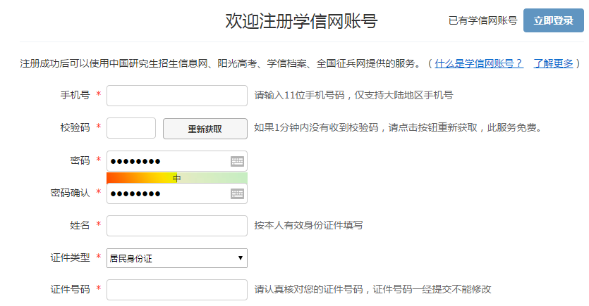

2、注册完成后登陆系统，点击“统考硕士招生” 中的“网上报名”：
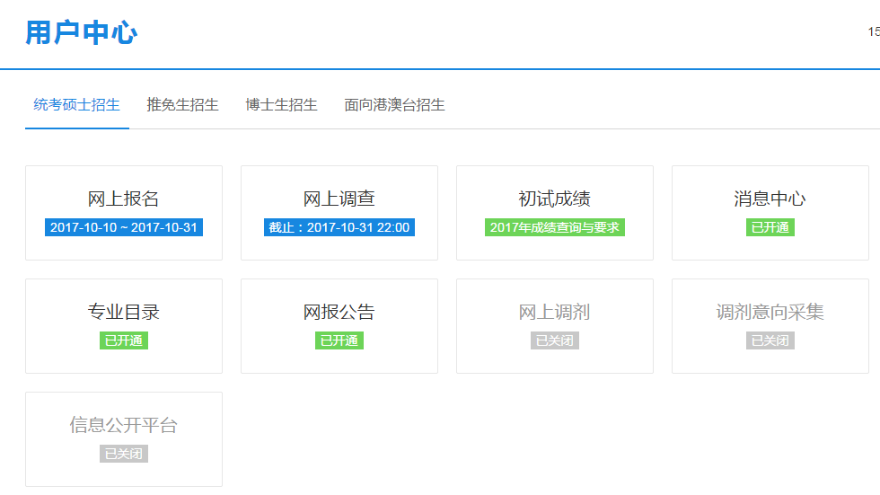
3、点击“新增报名信息”：
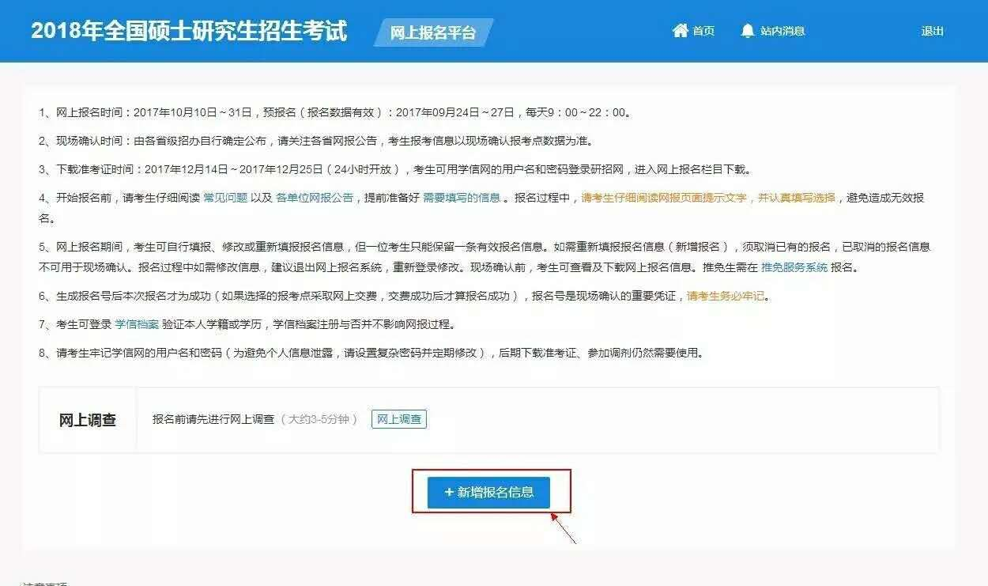
4、选择报考招生单位以及考试方式、专项计划：
考试方式：选择“管理类联考”。
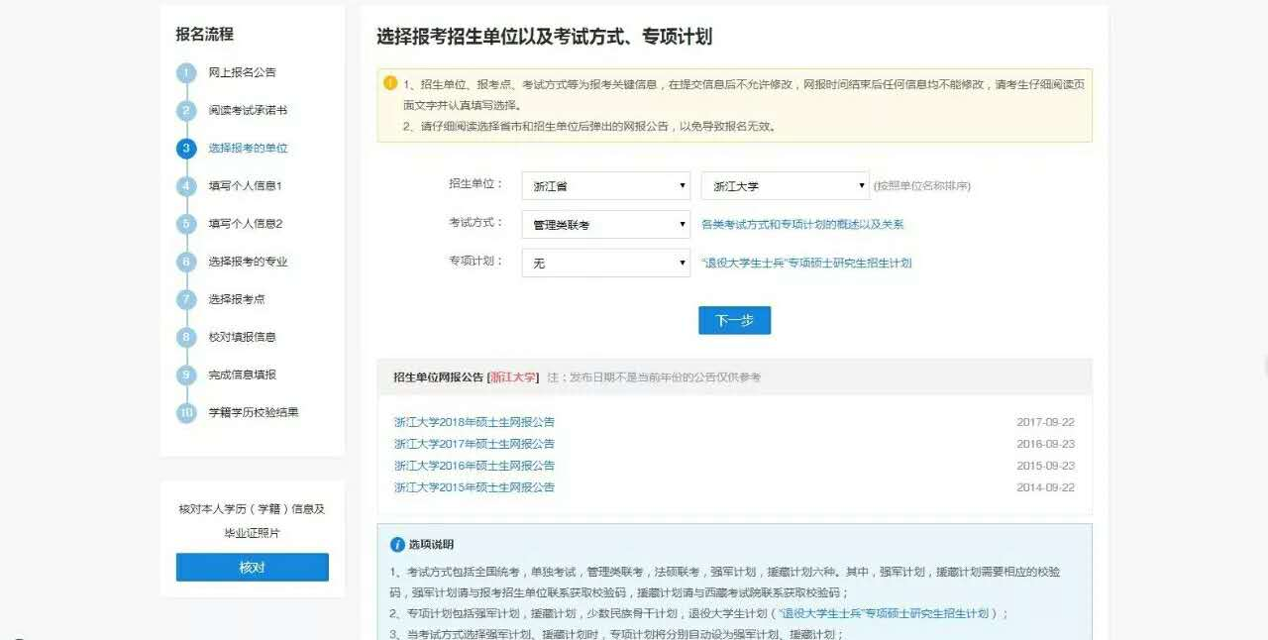
5、个人信息填写：
考生来源：在职人员选择“其他在职人员”；
报考类别：选择“定向就业”；
备用信息：选择金融工程方向的需在此备注。
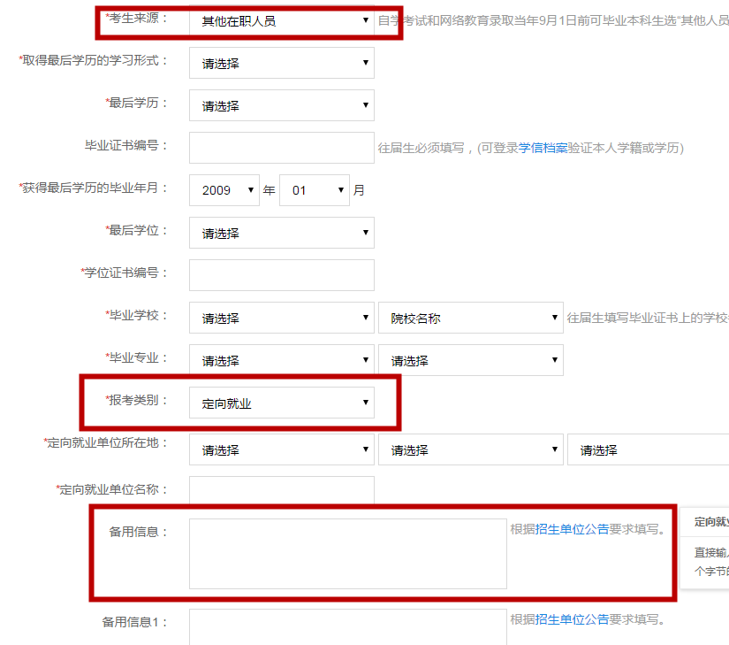
6、其他个人信息填写：
现在学习或工作单位：不能为空，没有则填“无”；
奖励处分、作弊情况：不能为空，没有则填“无”，内容不超过200字；
考生档案所在地：在职人员档案一般在户籍所在地市级的人才交流中心或所在单位。
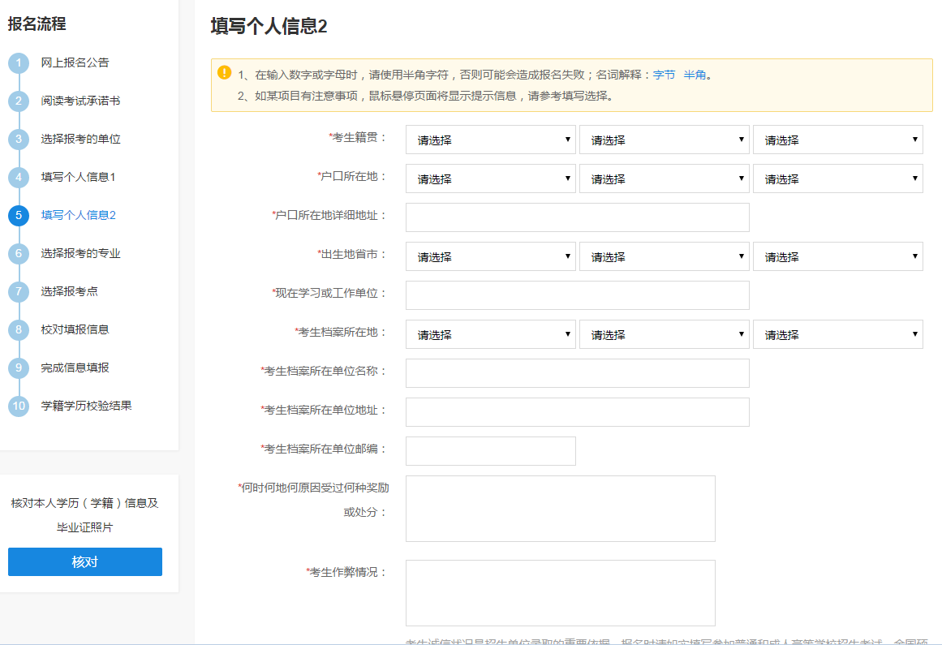
7、选择报考的专业：
报考院系：选择“(600)工程师学院”；
报考专业：(125600)工程管理”、(专业学位)、非全日制。
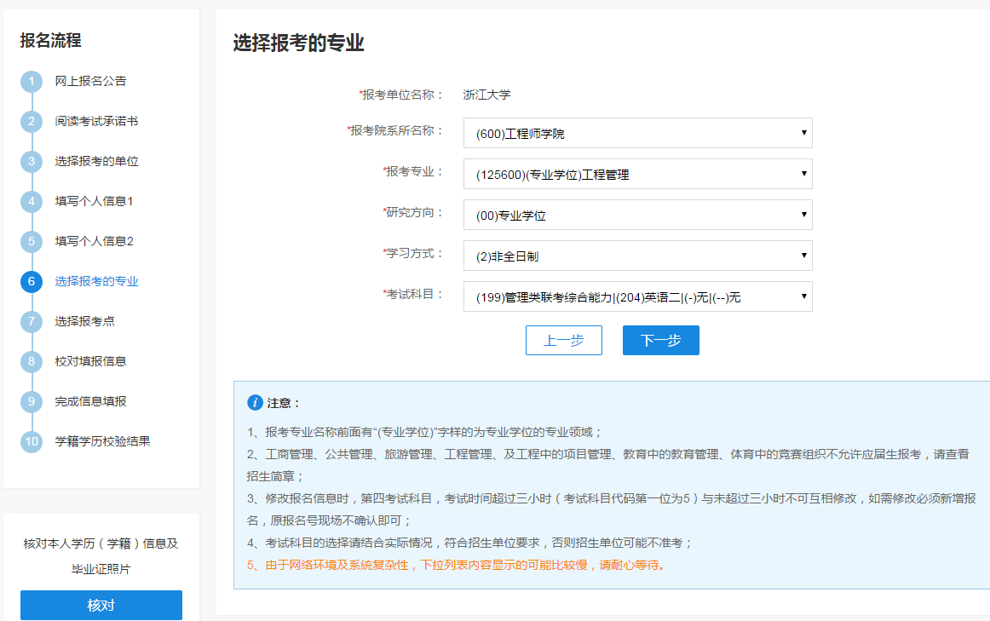
8、选择报考点：根据自身实际情况选择（选择报考点前务必先阅读所选报考点的网报通知，不同报考点要求不一样）。
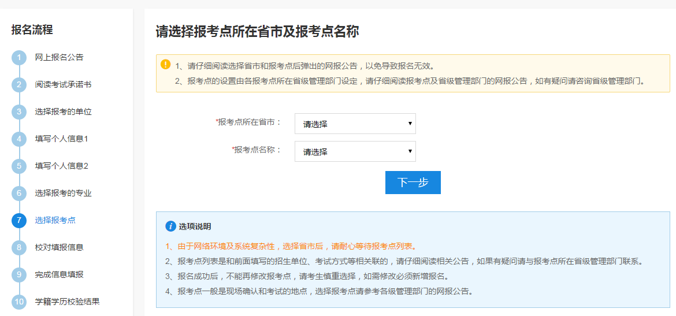
9、完成信息填报，将生成报名号，并完成缴费。
注意：（1）生成报名号后本次报名才为成功（如果选择的报考点采取网上交费，交费成功后才算报名成功），报名号是现场确认的重要凭证，请务必牢记。
（2）缴费：浙江省所有考点都只能现场确认阶段缴纳报名费。但部分其他省份需在中国研究生招生网报名时直接缴纳报名费，具体情况请咨询所选的报考点。
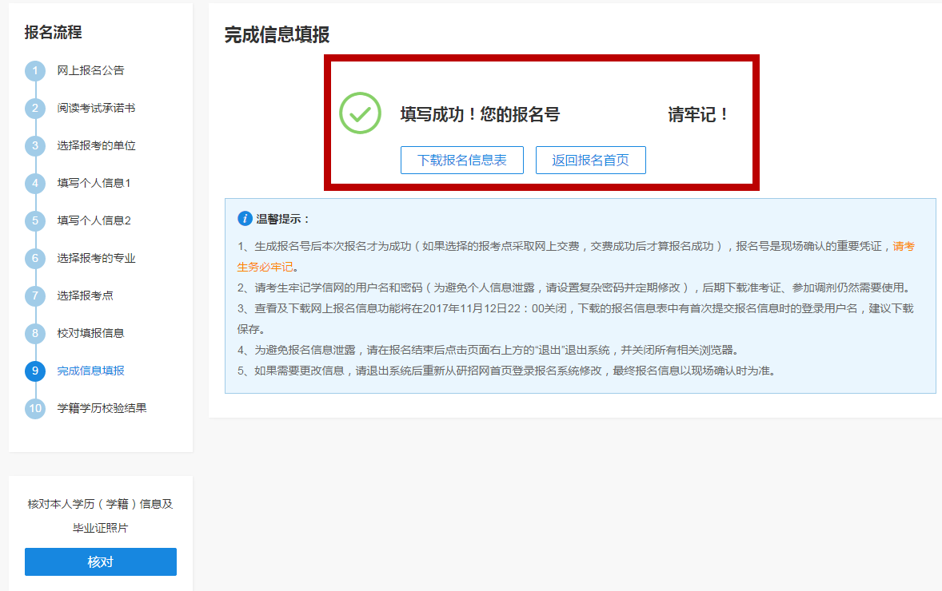
注意：考生提交报考信息后，不论是否已支付报考费，所填报的“报考单位”、“报考点”、“考试方式”三项内容不能更改！考生务必认真核对所选择的“报考单位”、“报考点”和“考试方式”。错选报考点已进行网上支付的报考费，将不予退还。错选报考点的考生若要正确报名，请在网上报名截止时间10月31日前，使用已成功报名的账号登录，取消原有的报名记录后，重新填写正确的报名信息并缴纳报名费用。

10、校验学历

注意：学历若校验不通过的，请尽快在学信网上完成学历认证，若学信网不能认证的则到各地的相关机构做纸质认证。做好的学历认证请妥善保管，在提前批面试和复试阶段需要提供。
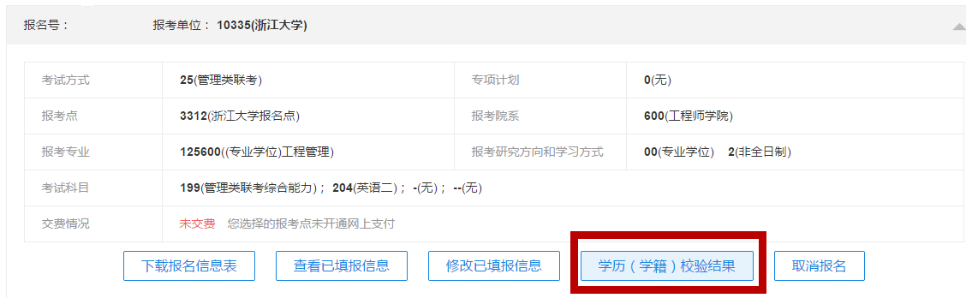

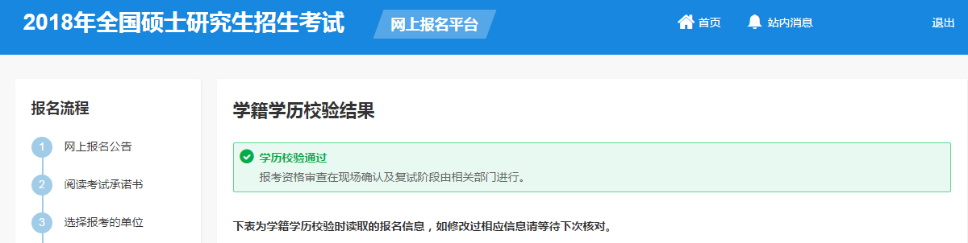

三、现场确认
网报成功的所有考生都必须经过现场确认才完成正式报名，确认的具体时间及地点由各省级教育招生考试管理机构根据本地区报考情况自行确定和公布，详细的情况请查询自己所选择报名点所在省级教育考试机构通知或考点通知。
选择浙江大学报考点的考生，将采取网上确认的办法，具体安排(包括报名费缴纳方式）将于10月下旬在浙江大学研招网网上公布。

四、准考证打印
今年实行考生自行下载打印准考证，于12月14日-25日凭网报用户名和密码登陆研招网下载打印准考证。考生凭下载打印的《准考证》及有效居民身份证参加考试，《准考证》正、反两面在使用期间均不得涂改或书写。复试时需携带准考证参加，请考生务必妥善保管好自己的准考证。

五、初试
1、考试时间：2018年研究生入学考试时间为2017年12月23日至12月24日(上午8:30-11:30，下午14:00-17:00)。管理类联考时间请见准考证考试时间安排。
2、考试地点：选择浙大考点的考生全部在浙江大学考试点参加考试。具体考试地点请见准考证。
3、考生应在考试前一天到考试地点了解考场有关注意事项。

